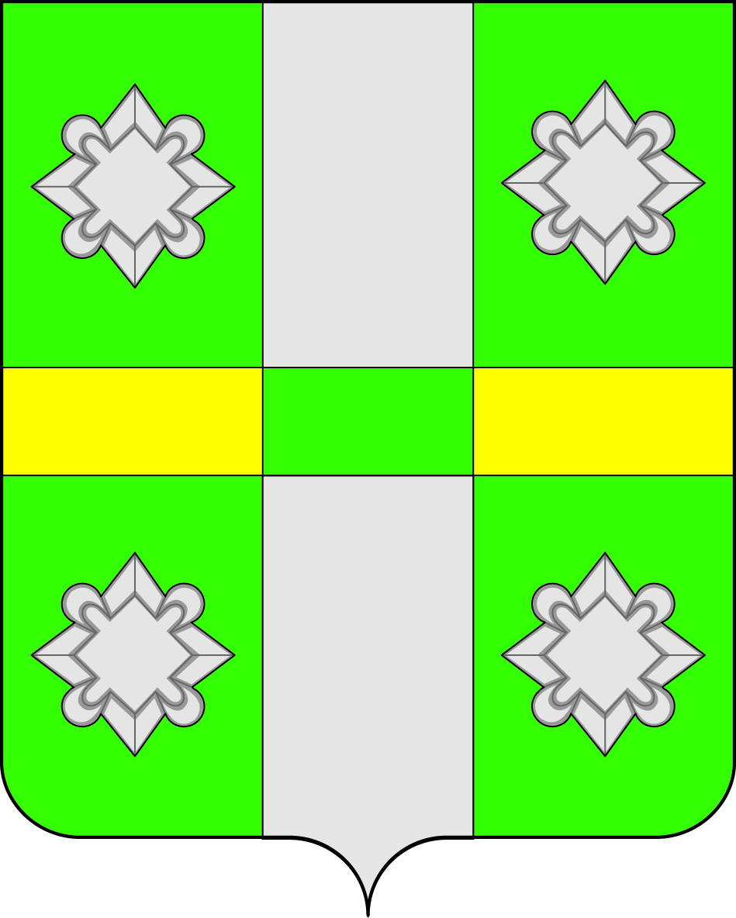
Российская Федерация
Иркутская область
Усольское районное муниципальное образование
ДУМА
городского поселения
Тайтурского муниципального образования

РЕШЕНИЕ
От 29.05.2019 г. № 86

р.п. Тайтурка

О НАЗНАЧЕНИИ СТАРОСТ
СЕЛЬСКИХ НАСЕЛЕННЫХ ПУНКТОВ ТАЙТУРСКОГО МУНИЦИПАЛЬНОГО ОБРАЗОВАНИЯ

В соответствии со статьей 27¹Федерального закона от 6 октября 2003 года № 131-ФЗ «Об общих принципах организации местного самоуправления в Российской Федерации», Законом Иркутской области от 12 февраля 2019 года № 5-ОЗ «Об отдельных вопросах статуса старосты сельского населенного пункта в Иркутской области», статьями 23, 47 Устава Тайтурского муниципального образования, Дума городского поселения Тайтурского муниципального образования

РЕШИЛА:

1. Назначить на должность старосты сельского населенного пункта:
1.1. д. Буреть Усольского района Иркутской области Ларина Дмитрия Павловича ;
1.2. д. Кочерикова, Усольского района Иркутской области Белей Ларису Анатольевну ;
1.3. с. Холмушино, Усольского района Иркутской области Маркевич Юрия Гавриловича.
2. Рекомендовать администрации городского поселения Тайтурского муниципального образования в срок не позднее чем через двадцать рабочих дней со дня назначения выдать удостоверения старостам сельских населенных пунктов Тайтурского муниципального образования.
3. Секретарю Думы городского поселения Тайтурского муниципального образования (Гребневой К.В.) направить настоящее решение главе городского поселения Тайтурского муниципального образования для опубликования в газете «НОВОСТИ» и на официальном сайте администрации городского поселения Тайтурского муниципального образования в информационно-телекоммуникационной сети «Интернет» (www.taiturka.irkmo.ru).
4. Настоящее решение вступает в силу после дня его официального опубликования.

Председатель Думы
городского поселения
Тайтурского муниципального
образования Л.А. Чиркова

Глава городского
поселения Тайтурского
муниципального образования С. В. Буяков

Исп. Специалист ГОЧС Васильева М.В.т.94-4-35

